Муниципальное бюджетное дошкольное образовательное учреждение
«Детский сад №147 «Улыбка» комбинированного вида»
города Чебоксары Чувашской Республики

Конспект урока для 3 класса на тему
«В мире животных»

подготовила
воспитатель
Максимова
Татьяна Владимировна

2014 г.

Программное содержание:
- Обобщить, расширить и систематизировать знания детей о животных, их отдельных группах (звери, птицы, рыбы, насекомые).
-Научить различать животных по способу питания (травоядные, хищники, всеядные).
-Закрепить умение расшифровывать модели и побуждать к созданию новых моделей.
-Совершенствовать логическое мышление, связную речь.
-Активизировать в речи слова: травоядное, хищное, всеядное.
-Развивать мелкую моторику.
-Воспитывать интерес к жизни животных, желание беречь и охранять их.

Материал:
презентация «Письмо от Экоши», аудиозаписи, модель «Живая природа», игрушки - животные, карточки с изображением еды, колокольчик, листы бумаги, цветные карандаши, картинки с насекомыми, раскраска «Чудо-животные».

Содержание деятельности.
Ребята, сегодня по электронной почте пришло письмо от инопланетянина Экоши.
Вы хотите узнать, о чем он нам пишет? Тогда внимание на экран (слайд №1).
Ну, что, ребята, поможем Экоше разобраться, что же изображено на его фотографиях? (Да)
Воспитатель выставляет схему «Звери» (слайд№2): четыре ноги пасть с зубами, шерсть).
Кто это? (Это – Звери). Как вы догадались? (Дети перечисляют признаки зверей: четыре ноги (лапы), пасть с зубами, шерсть). Какие животные входят в эту группу? (Дети называют животных: корова, тигр, медведь и т. д.).
Аналогично разбираются модели:
«Птицы» (слайд №3): 2 ноги, крылья, клюв, перья;
«Рыбы» (слайд №4): чешуя, плавники, жабры;
«Насекомые» (слайд №5): 6 ног, голова, брюшко (насечки), грудка, крылья (могут быть, могут не быть).
Ребята, инопланетянин прислал фотографию животного, которое живет на его планете (слайд №6). Как вы думаете, к какой группе можно отнести это животное? (В этом животном есть признаки всех групп). Как бы вы его назвали? (дети придумывают название животного).
А вы можете представить, как оно передвигается? Попробуем? (дети под музыку показывают способы передвижения Чудо – животного).
Ребята, внимание на экран! (слайд №7). Итак, Экоша хочет узнать, живые ли существа животные. Докажите. (Приложение 1).
(Дети называют признаки живых существ и выкладывают модель «Живая природа»: рождается, питается, дышит, растет, двигается, умирает).
Молодцы, вы доказали Экоше, что животные – живые существа. А теперь вновь внимание на экран! (слайд №8).
Ребята, перед вами звери и картинки с изображением еды. Я предлагаю накормить животных той пищей, которую они любят. А Экоша посмотрит и узнает, что едят наши звери.
(Проводится дидактическая игра «Накорми зверей»).
Звери едят разную пищу. Одни - листья, траву, кору деревьев, ягоды, плоды и семена. Этих животных называют травоядными. Другие едят себе подобных, то есть других животных – это хищники. Есть еще одна группа животных. В нее входят те, которые не прочь полакомиться и растениями, и животными. Они все едят. Как вы думаете, как называют таких животных? (предположения детей). Их называют всеядными, потому что они все едят. Итак, звери делятся на 3 группы по способу питания. Найдите среди зверей травоядных, хищных и всеядных животных. Почему вы отнесли их именно к этой группе? (Волк ест других животных, поэтому он хищник; заяц ест траву, поэтому он травоядный; ёж ест как других животных, так и растительную пищу, поэтому он всеядны). А теперь подумайте, какими моделями можно обозначить травоядных, хищных и всеядных животных? (дети придумывают и рисуют модели). Молодцы, ребята, теперь Экоша будет знать, что любят животные, и чем их угощать.
Внимание на экран! (слайд 9).
Сейчас мы покажем Экоше, как передвигаются наши земные животные.
(Двигательное игровое упражнение «Превращения» под музыку):
У меня есть волшебный колокольчик, он поможет нам.
Колокольчик, позвени,
Деток в зайцев (ежей, лисиц и т.д.) преврати!
Колокольчик, позвени
Снова в деток нас преврати!
Ребята, а как вы думаете, бывают ли среди рыб, птиц, насекомых травоядные, хищные и всеядные? (Да). Вы правы, конечно, бывают! Сейчас мы это докажем на примере насекомых. На листах изображены насекомые. Ваша задача: отыскать среди них травоядных, хищных и всеядных. Травоядное обведите зеленым карандашом, хищное - красным, а всеядное – синим. (Приложение 2)
(Дети обводят и доказывают, почему именно это насекомое они обвели красным, синим или зеленым карандашом: стрекоза ест других насекомых – она хищница, бабочка питается нектаром и пыльцой - она травоядная, муравьи едят семена растений и других насекомых – они всеядные).
Молодцы, ребята, вы справились с заданием. А теперь вновь внимание на экран.
(слайд №10).
Ребята, Экоша нас благодарит за то, что мы рассказали о том, какие животные живут на нашей планете. В знак благодарности он просить принять небольшой подарок – раскраски «Чудо - животные». (Приложение 3).
(Воспитатель раздает раскраски, дети в самостоятельной деятельности раскрашивают животных и придумывают им названия. Можно предложить детям нарисовать вместе с родителями хищных, травоядных и всеядных птиц и рыб дома).

Список литературы и источников:

- Аксенова З.Ф. Войди в природу другом.- М.: ТЦ Сфера, 2008.
- Павленко Л.Ф. В гармонии с природой. Часть 2. Подготовительная группа: Программа и методическое пособие для воспитателей дошкольных учреждений. - Ульяновск, ИПК ПРО, 1999.
- http://www.raskraska.com/raskraski/172/3.html
- http://www.numama.ru/photos/1060
- http://www.supercoloring.com/wp-content/main/2009_01/ant-3-coloring-page.gif
- http://skyclipart.ru/detsad/raznoe_dou/print:page,1,63013-razvivayuschaya-igra-uznay-kontur-nesuschestvuyuschego-zhivotnogo.html

Приложение 1.

Приложение 2.

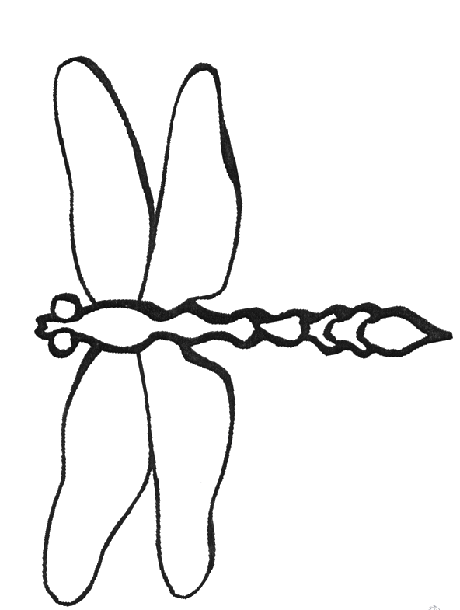

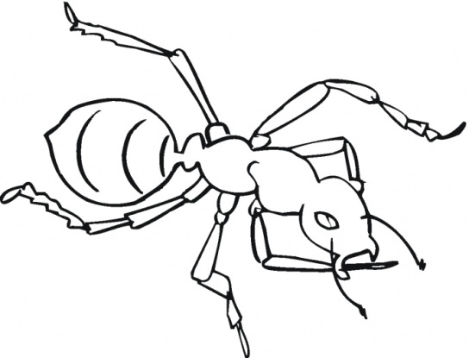

Приложение 3.

